PRIDOBIVANJE ŠKROBA IZ KROMPIRJA
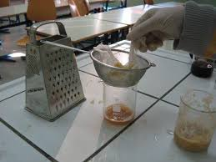
Za poskus potrebujemo:
- večji gomolj krompirja, strgalo, kozarec, krožnik
Postopek dela je naslednji:
- Najprej olupimo 2 krompirja in ju naribamo.
- Kašo, ki pri tem nastane močno ožamemo v kozarec. Priteče rjavkasta tekočina.
- Čez nekaj časa (1 URO) lahko opazimo, da se na dnu kozarca nabere bela snov. Ta snov je škrob.
- Rjavkasto tekočino nad škrobom previdno odlijemo.
- Posušimo izločeni škrob in ga uporabimo za nadaljnje delo. Naredimo si lepilo.
- 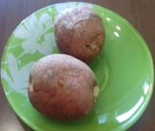 2. 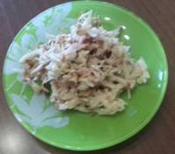 3. 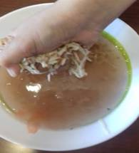

4. 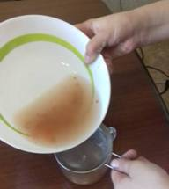 5. 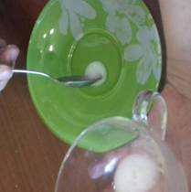 6. 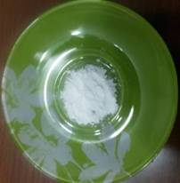

Lepilo:
- Škrob daj v lonček. Nanj nalij 0,5 do 1 dl vode.
- Kuhaj na zmernem ognju in mešaj, dokler se škrob ne spremeni v lepilo.

